**参考答案**

1、冯·诺依曼计算机的特点：

（1）计算机由存储器、运算器、控制器、输入和输出设备；

（2）指令和数据以同等地位存放在存储器内，并可按地址寻访；

（3）指令和数据都用二进制数表示；

（4）指令由操作码和地址码组成，操作码用来表示操作的性质，地址码用来表示操作数在 存储器中的位置；

（5）指令在存储器内按顺序存放。通常，指令是顺序执行的，在特定条件下，可根据运算 结果或根据设定的条件改变执行顺序；

（6）机器以运算器为中心，输入输出设备与存储器间的数据传送通过运算器完成；

2、画出计算机硬件组成框图，说明各部件的作用以及计算机硬件的主要技术指标

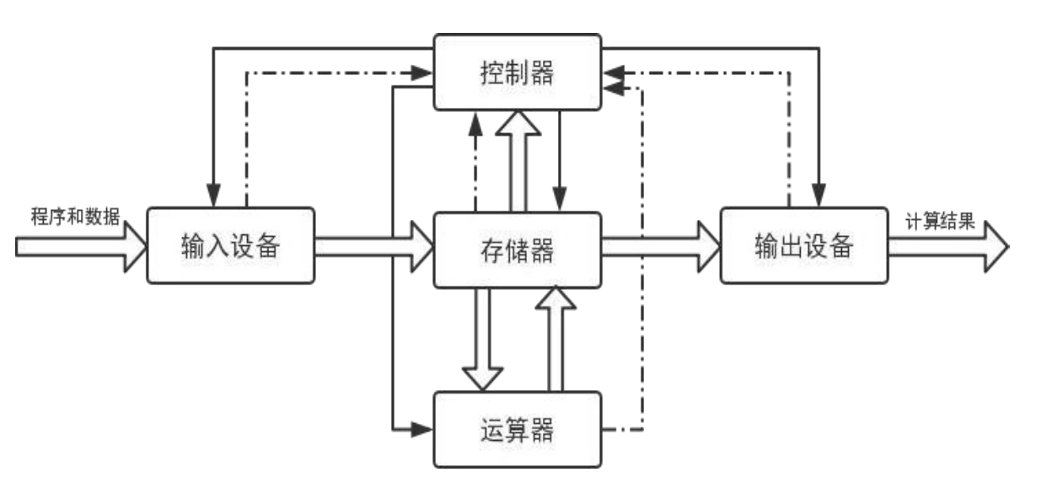

运算器：用来完成算术运算和逻辑运算，并将运算的中间结果暂存在运算器内

存储器：用来存放数据和程序

控制器：用来控制、指挥程序和数据的输入、运行以及处理运算结果

输入设备：用来将人们熟悉的信息形式转换为机器能识别的信息形式

输出设备：可将机器运算结果转换为人们熟悉的信息形式

* 机器字长：CPU 一次能处理数据的位数；
* 存储容量：指能存储信息的最大容量，通常以字节衡量。一般包含主存容量和辅存容量
* 运算速度：通常用 MIPS（百万条指令每秒）、FLOPS（浮点运算次数每秒）或 CPI（执 行一条指令所需要的时钟周期数）来衡量运算速度；
* 主频：机器内部主时钟的运行频率；
* 吞吐量：指流入、处理和流出系统的信息速率。它取决于主存的存储周期；
* 响应时间：计算机系统对特定时间的响应时间，如实时响应外部中断的时间等；

3、解释

CPU：Central Processing Unit，中央处理器

PC：Program Counter，程序计数器

IR：Instruction Register，指令寄存器

CU：Control Unit，控制单元

ALU：Arithmetic Logic Unit，算术逻辑单元

ACC：Accumulator，累加器

MQ：Multiplier-Quotient Register，乘商寄存器

X：操作数寄存器

MAR：Memory Address Register，存储器地址寄存器

MDR：Memory Data Register，存储器数据寄存器

I/O：Input/Output，输入设备与输出设备

MIPS：Million Instruction Per Second，百万条指令每秒

CPI：Cycle Per Instruction，执行一条指令所需的时钟周期

FLOPS：Float Point Operation Per Second，浮点运算次数每秒